**EXMO SR. PRESIDENTE DA CÂMARA MUNICIPAL DE SUMARÉ**

Indico ao Exmo. Sr. Prefeito Municipal, e ele determinando à Secretaria competente, que proceda, em caráter de urgência, as  providências no sentido de proceder a **construção de um canaletão na Rua 09 de Julho, esquina com a Rua 1° de Maio – Parque Da Amizade -Sumaré/SP, conforme foto abaixo.**

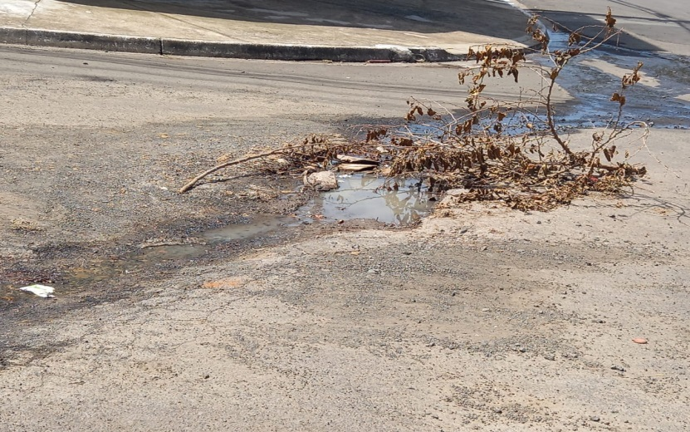

Considerando que grande parte do acúmulo de águas pluviais, vinda da parte superior da referida rua, que deságua na Rua 1 de Maio, formando grandes enxurradas.

Considerando que não há escoamento devido ao grande volume de água que fica empossada; que esse empossamento propícia a formação de buracos que causa grandes transtornos a população que ali reside e poderá também causar possíveis acidentes.

Sala de sessões, 26 de março de 2021.

**Silvio C. Coltro**

**Vereador**